Информационно-статистический обзор
рассмотренных письменных и устных обращений и запросов граждан, в том числе юридических лиц, поступивших в адрес инспекции государственного надзора за техническим состоянием самоходных машин и других видов техники Новосибирской области в июле 2024 года, а также результаты их рассмотрения и принятых по ним мер

Рассмотрение письменных и устных обращений граждан, сообщений и запросов граждан, в том числе юридических лиц, поступивших в адрес инспекции государственного надзора за техническим состоянием самоходных машин и других видов техники Новосибирской области (далее – инспекция), организовано и ведется в соответствии с Конституцией Российской Федерации, действующим федеральным и областным законодательством, правовыми актами Новосибирской области, нормативными правовыми актами инспекции.
Организацию работы по своевременному и полному рассмотрению обращений граждан осуществляет отдел бухгалтерского учета, организационно-правовой и кадровой работы инспекции.
В июле 2024 года в адрес инспекции поступило 2319 запросов информации (в июле 2023 года-1338), в том числе:
-письменных обращений и запросов - 1338;
-устных обращений на личных приёмах начальника инспекции гостехнадзора Новосибирской области, заместителя начальника инспекции гостехнадзора Новосибирской области- 0 (в июле 2023 года-0);
-устных обращений и запросов информации в справочную телефонную службу инспекции-0, (в июле 2023 года-0).
По сравнению с июлем 2023 года общее количество обращений и запросов информации увеличилось на 40,14 % (на 931 обращение).

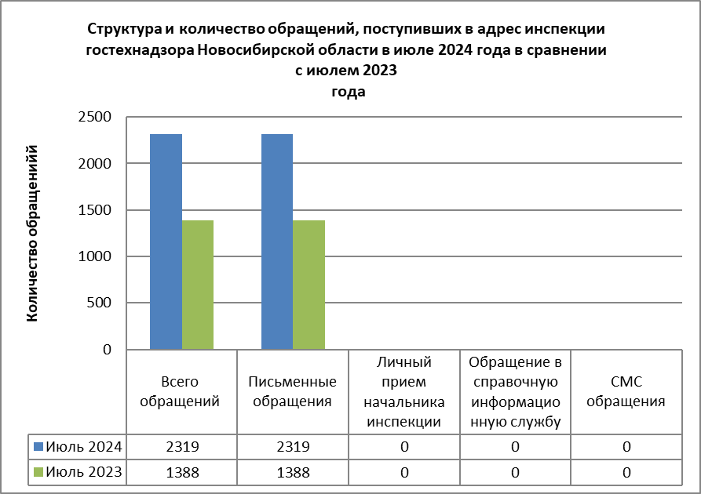

Вопросы, содержащиеся в 2319 обращениях граждан, юридических лиц, поступивших в июле 2024 года в инспекцию гостехнадзора Новосибирской области:
-возврат государственной пошлины;
-запрос и выдача справки о наличии/отсутствии зарегистрированной спецтехники;
-запросы финансовых, арбитражных, конкурсных управляющих о наличии зарегистрированной техники физических лиц, признанных банкротами;
-запросы исполнительных органов государственной власти о наличии зарегистрированной техники физических лиц.

Письменные обращения

По видам письменные обращения подразделяются на:
-заявления
-жалобы
-запросы

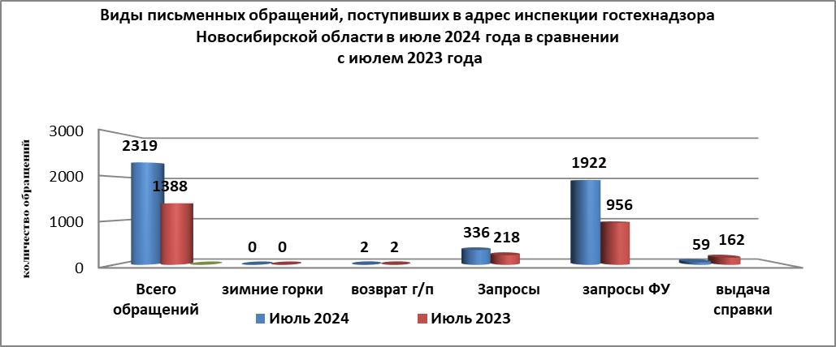
Возможность гражданам, представителям организаций и общественных объединений обратиться в инспекцию гостехнадзора Новосибирской области реализована путем направления письменных обращений по почте, в форме электронного документа на электронную почту (igtn@nso.ru), официальный сайт инспекции (www.gtn.nso.ru), устно по справочному телефону, а также лично на личных приемах.
Вопросы, содержащиеся в письменных обращениях, рассмотрены, разъяснены.

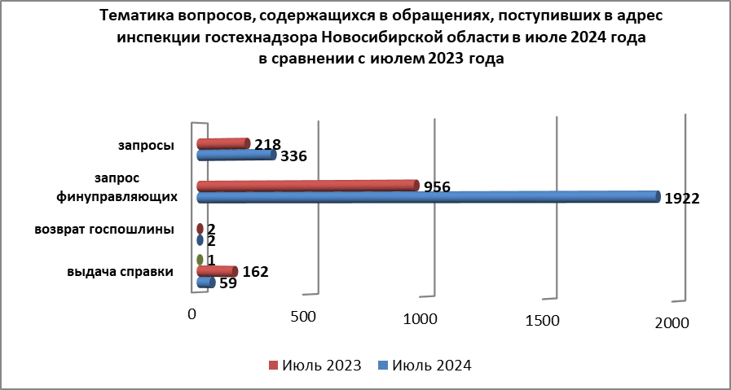

Личный приём граждан

На личный приём граждан к начальнику инспекции гостехнадзора Новосибирской области, заместителю начальника инспекции гостехнадзора Новосибирской области обратилось 0 человек (в июле 2023 года-0).

Контроль за соблюдением законодательства
о порядке рассмотрения обращений граждан

Организация работы с обращениями в инспекции гостехнадзора Новосибирской области позволила в июле 2024 года обеспечить объективное, всестороннее и своевременное рассмотрение обращение граждан, своевременно принимать меры, направленные на восстановление или защиту нарушенных прав, свобод и законных интересов граждан.

